УО «Гомельский государственный университет

им. Ф. Скорины»
Физический факультет
Кафедра общей физики

ОТЧЁТ ПО ЛАБОРАТОРНОЙ РАБОТЕ № 2

DNS-сервер: установка и управление

Проверил: Выполнил:
Грищенко В.В. студент группы МС-32
Лесницкий Александр

Гомель 2020

Лабораторная работа № 4

Определение момента инерции тела
и проверка теоремы Штейнера
методом крутильных колебаний

Отчёт по лабораторной работе № 2
DNS-сервер: установка и управление
Задание 1. Установите сервер DNS на виртуальную машину с Windows Server 2003.
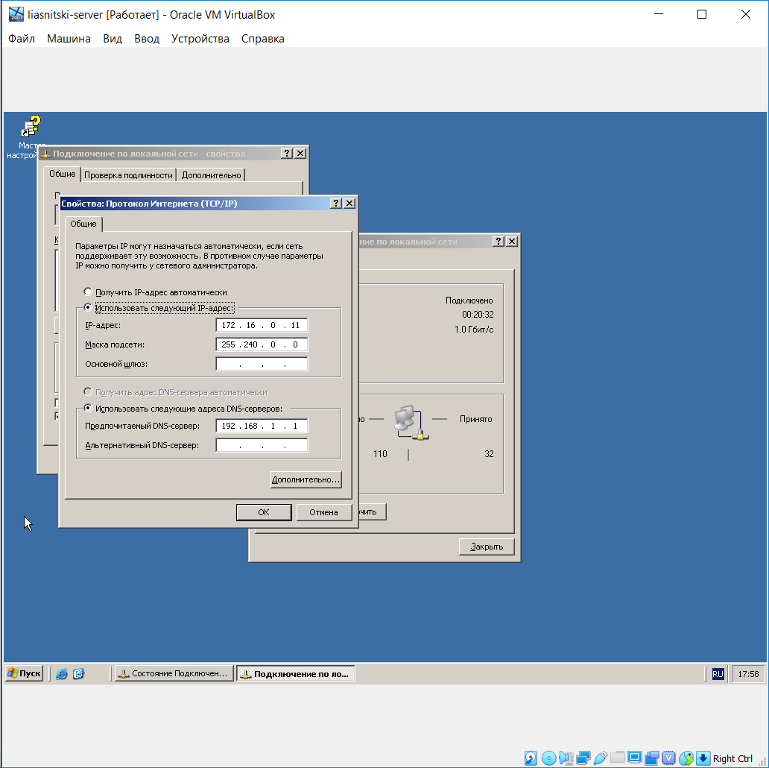
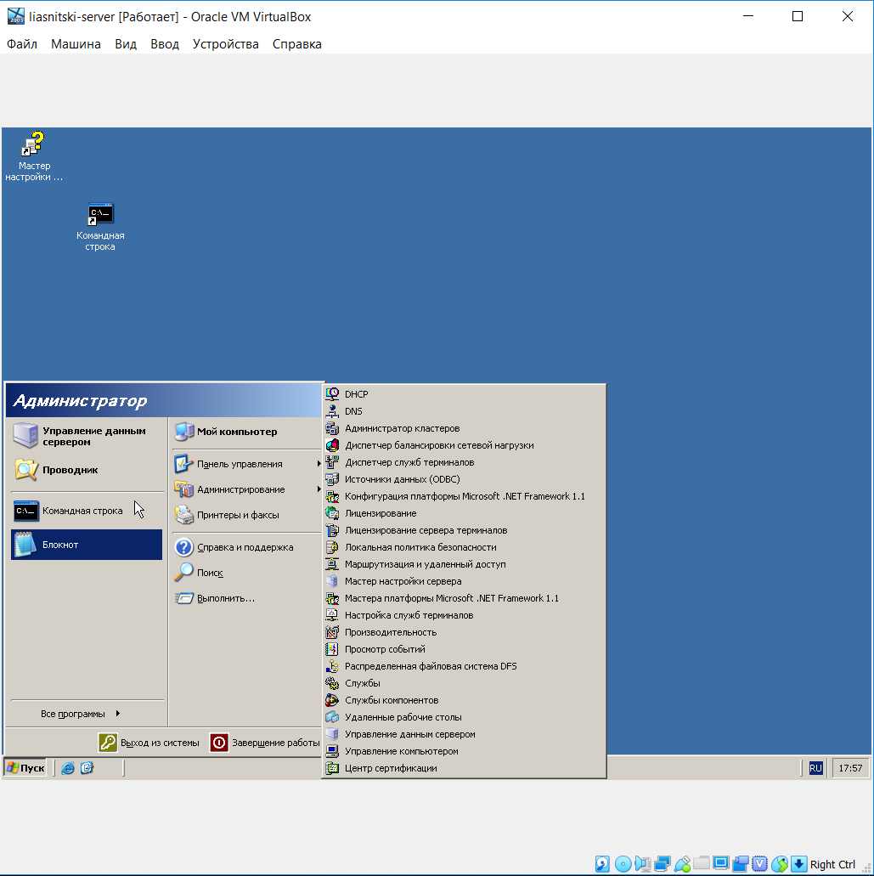
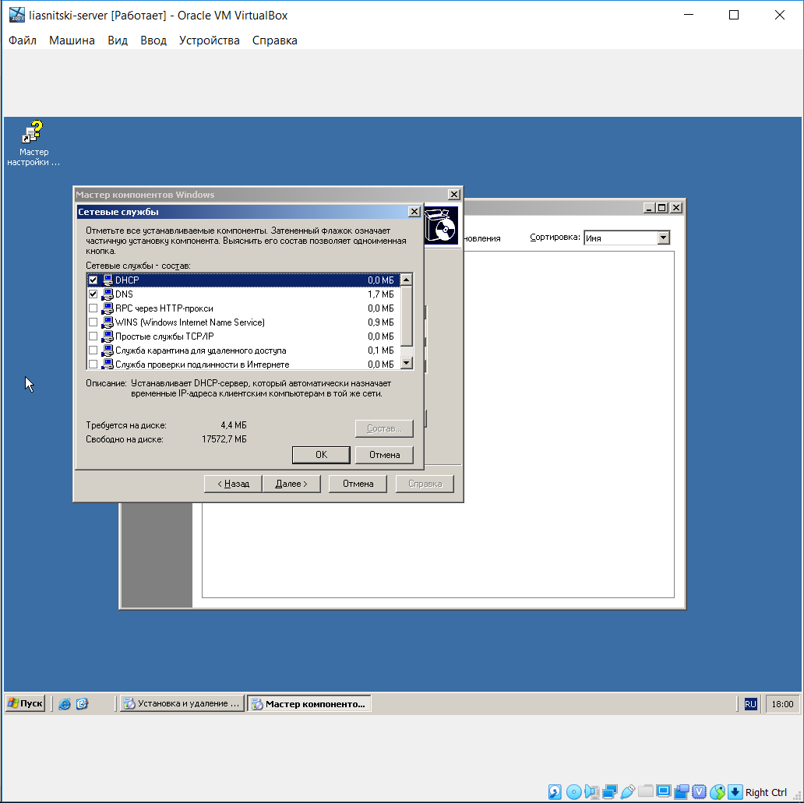

Задание 2. Создайте зону прямого просмотра myzone.ru.
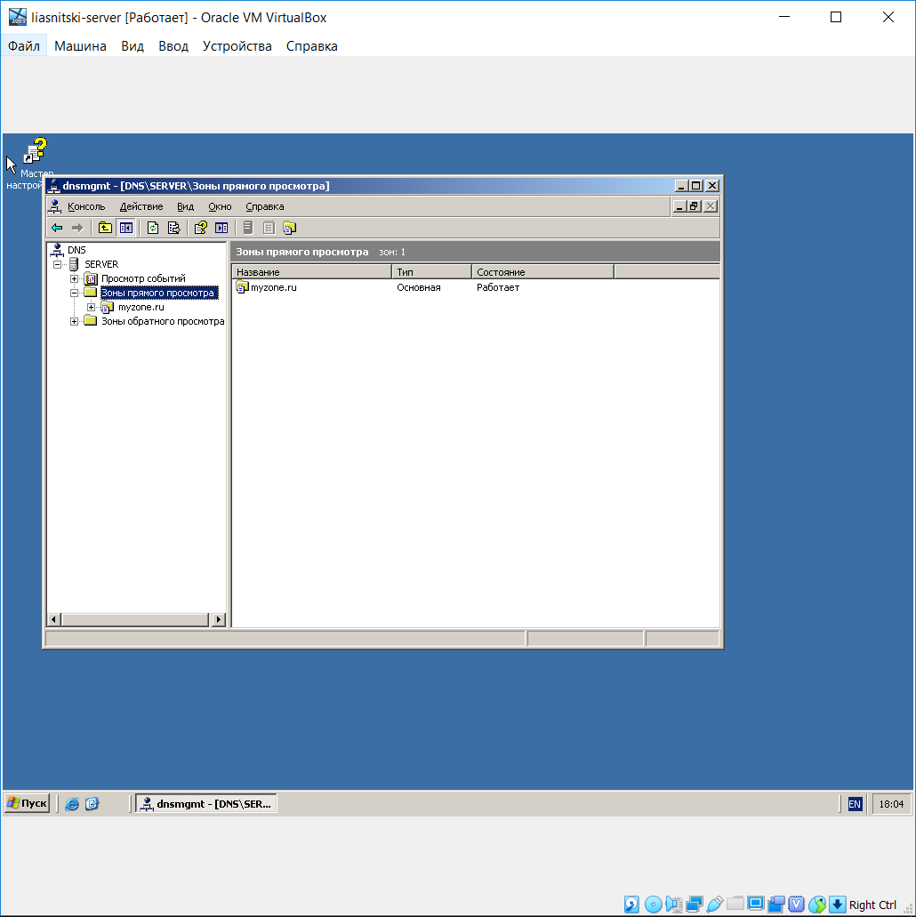
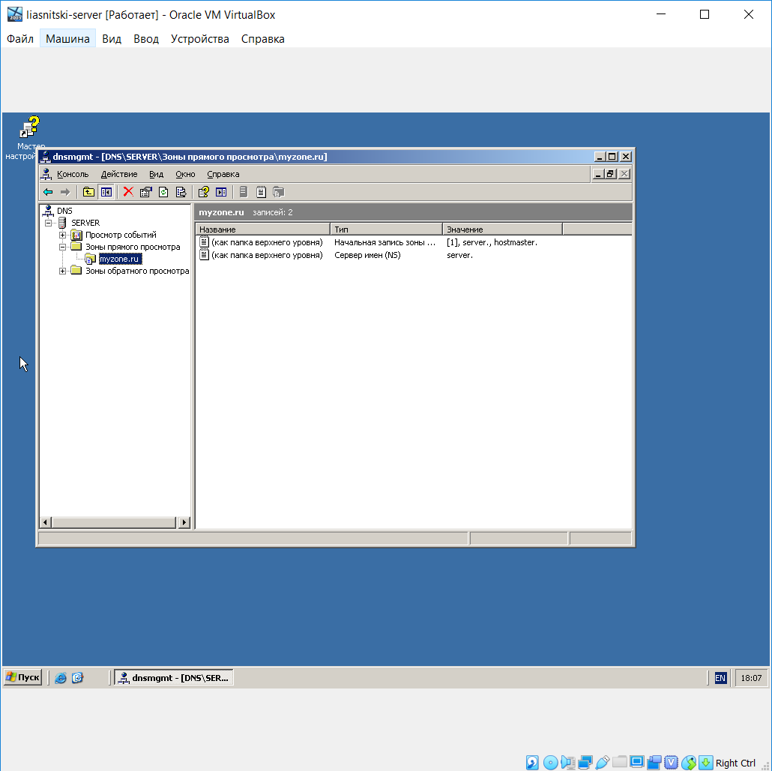
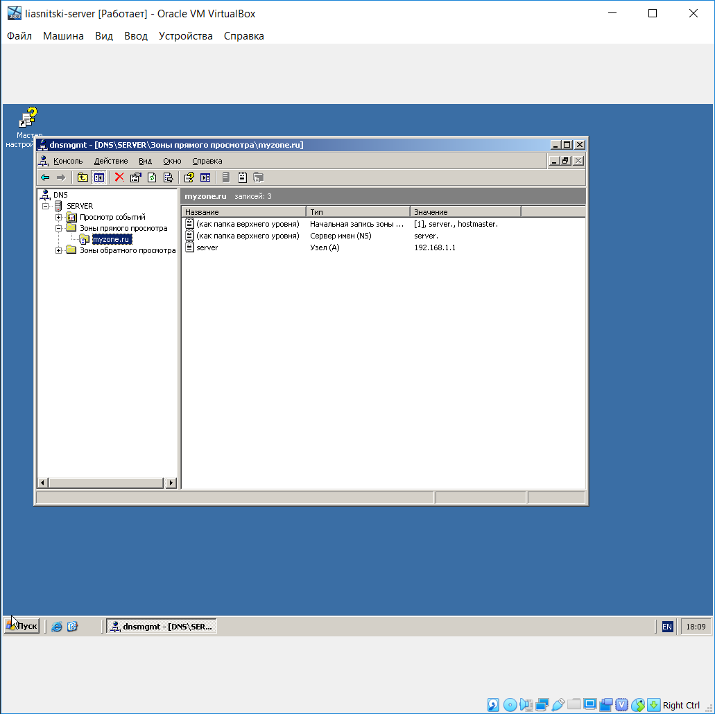

Задание 3. Протестируйте работу службы DNS.
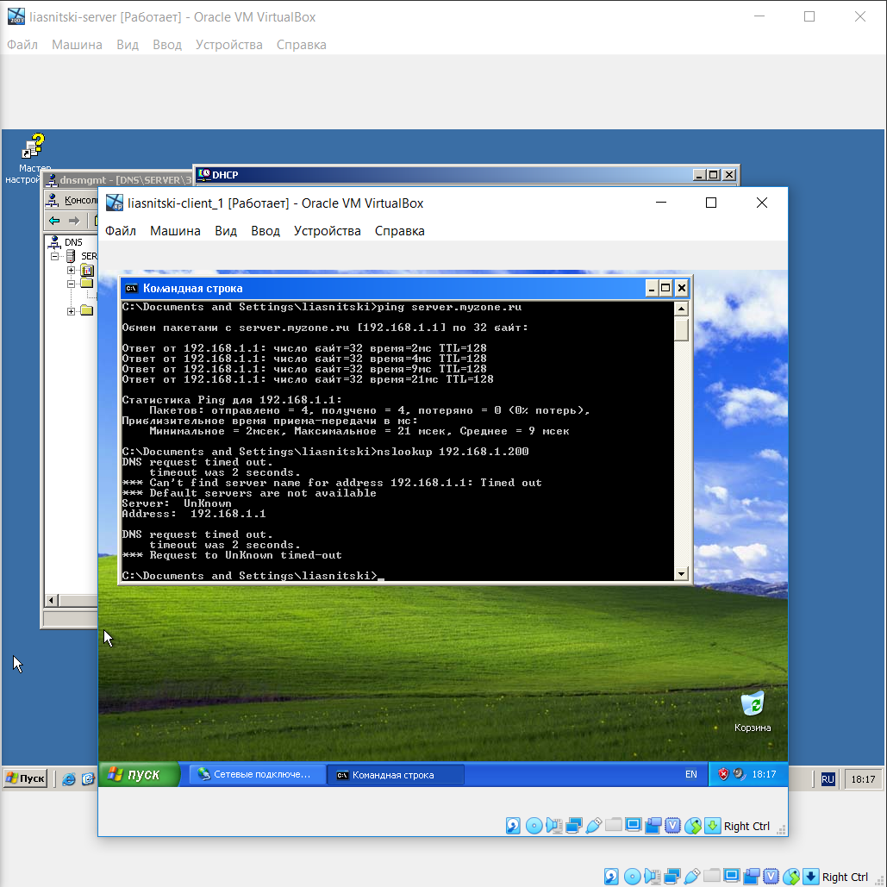

Задание 4. Создайте зону обратного просмотра (для преобразования IP-адреса в доменное имя).
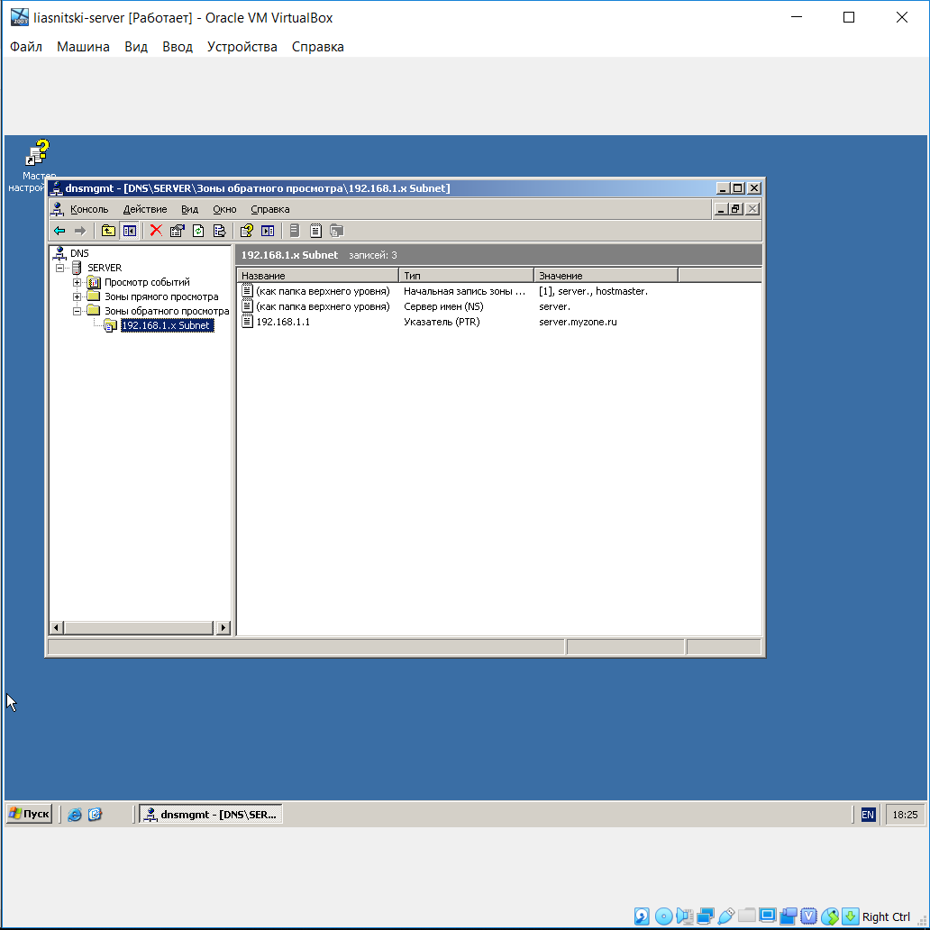

Задание 5. Создайте псевдоним для узла server.myzone.ru.
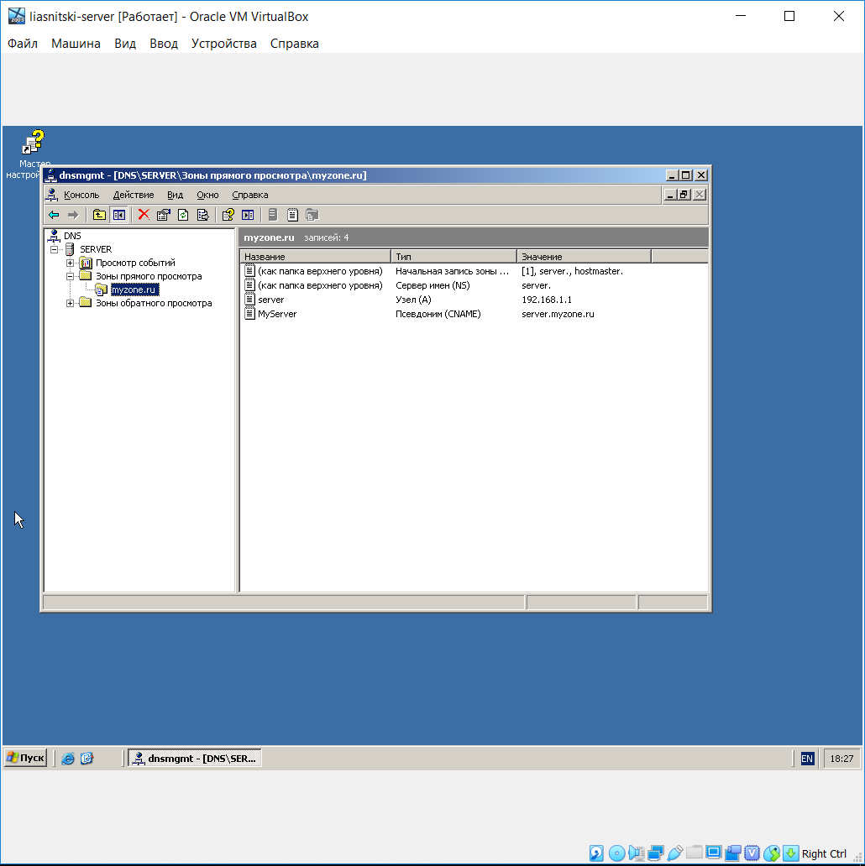

Задание 6. Протестируйте работу службы DNS.
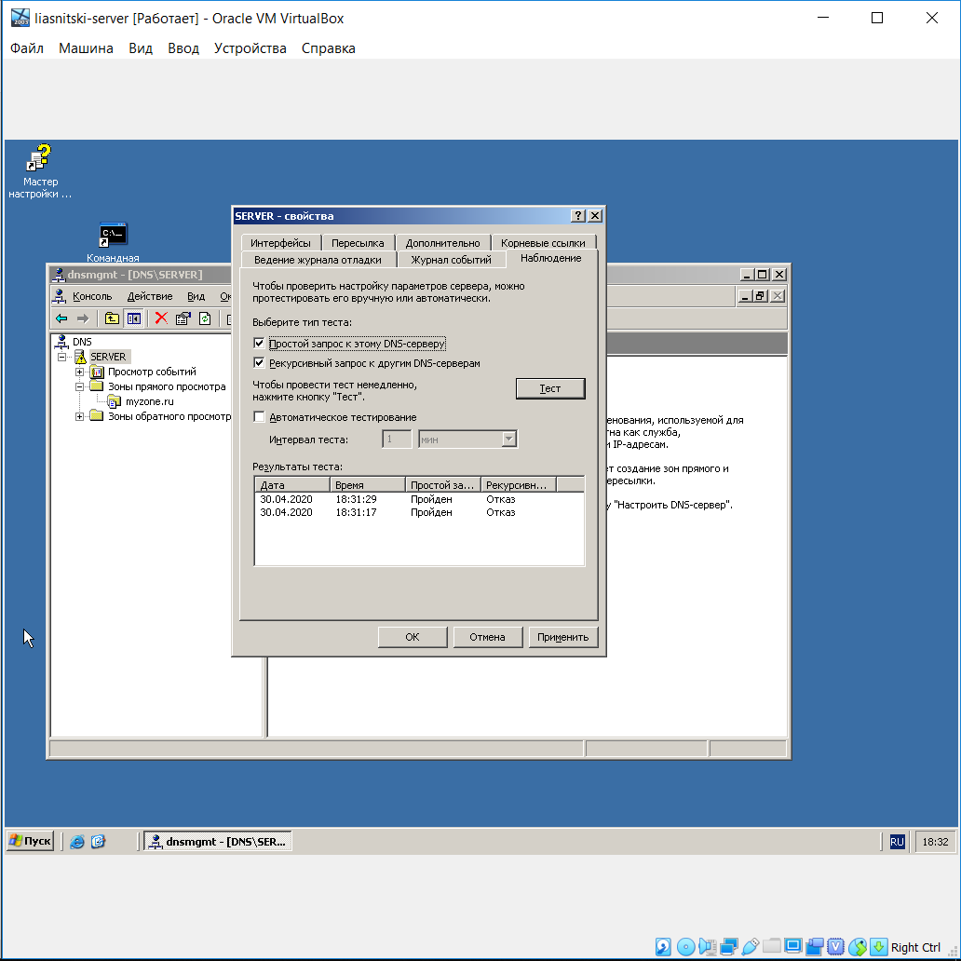

Задание 7. Сконфигурируйте клиента для использования службы DNS.
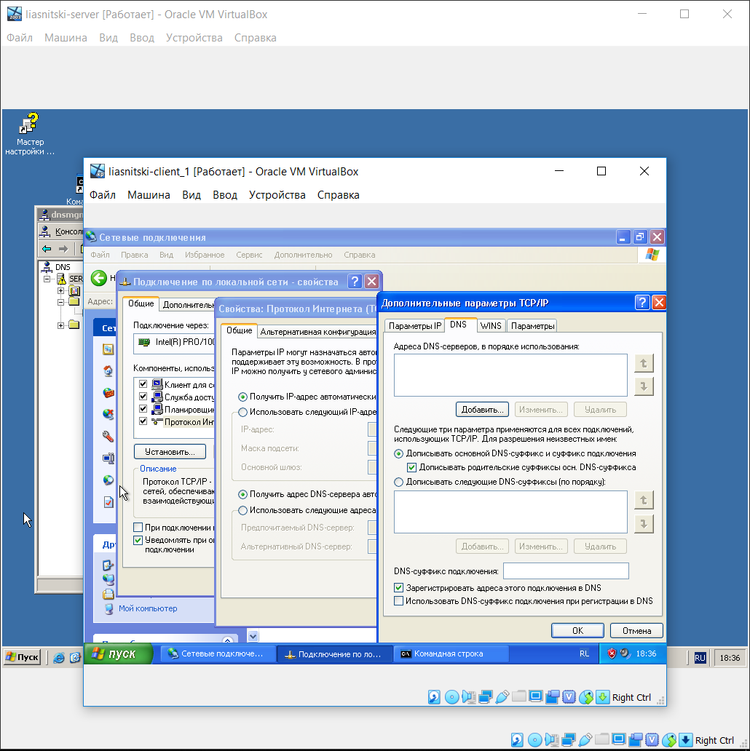

Задание 8. Задайте разрешение имен с использованием файла HOSTS для случаев отказа службы DNS и для возможности использования коротких имен при доступе к удаленным узлам.
